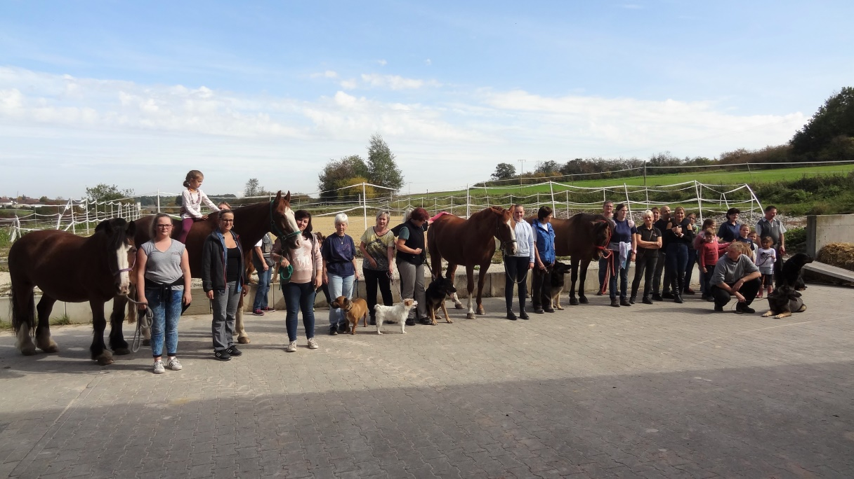

Aktions- und Erlebnistag

Der Reit- und Fahrverein Merklingen e.V. organisiert widerrum einen schönen Tag für die Familien vom Förderkreis tumor- und leukämiekranker Kinder

Am vergangenen Samstag veranstaltete der Reit- und Fahrverein Merklingen e.V. wieder den sehr beliebten Aktions- und Erlebnistag für den Förderkreis tumor- leukämiekranker Kinder. Um 10.00 Uhr trafen die Familien auf der Reitanlage in Merklingen ein und wurden zuerst von der Vorsitzenden des Förderkreises Elvira Wäckerle begrüsst.
Nach der offiziellen Begrüßung durch den 1. Vorsitzenden des Reitvereins, Herrn Jürgen Weber, wurden alle Pferde den Kindern vorgestellt und jedes durfte sich seinen Liebling zum Reiten aussuchen, natürlich wollten die Kinder dann auch alle anderen Pferde probieren. Die Freude und das Strahlen in den Augen der Kinder war herrlich und sie konnten vom Reiten nicht genug bekommen.
Als dann die Mittagspause nahte, begleiteten alle Teilnehmer die Pferde auf die in der Nähe liegende Koppel und hatten großen Spaß an den Freudensprüngen der Pferde.
Danach ging es zurück ins Reiterstüble, wo bereits das Mittagessen (albernte) mit Getränken (Getränke Schock) auf hungrige Gäste wartete. Die Kinder waren begeistert von Spaghetti Bolognese oder Tomatensosse, was jedes Jahr vom Regionalmarkt albernte komplett und kostenfrei für diesen Tag zur Verfügung gestellt wird.
Das kostenfreie Bastelangebot (Kreativland Nellingen) wurde freudig angenommen und die Kinder konnten sich schöne Armkettchen als Erinnerung basteln. Auch das Hufeisenwerfen hat den Kindern großen Spaß bereitet und sie wetteiferten gegen die Väter, welche auch Gefallen daran gefunden hatten.
Ab 14.00 Uhr trafen einige Mitglieder samt Ihren 4 pfotigen Kameraden, vom Schäferhundeverein OG Feldstetten auf der Reitanlage ein und die Kinder waren voller Freude. Ob große oder kleine Hunde, alle wurden gestreichelt und bekuschelt.
Bei den anschließenden Vorführungen, wurde gezeigt, was ein Hund alles lernen kann. So kann z.B. ein Schäferhund Holz sammeln und im Schubkarren ablegen, anschließend fährt auch der Hund im Schubkarren mit. Ein anderer suchte ein auf dem Gelände verstecktes Kind oder Gegenstände zwischen den Zuschauern. Alle hatten sich über den Besuch der Hunde und deren Führer sehr gefreut.
Zum Abschluss beim gemeinsamen Kaffeetrinken mit Kuchen im Reiterstüble, bedankte sich die Vorstandschaft bei allen Helfern, dem Schäferhundeverein OG Feldstetten und Sabrina Schrauf, die diesen Tag zum 6. Mal organisiert hatte, sich immer wieder um Sponsoren bemüht damit dies für die Familie immer eine kostenfreie Veranstaltung ist. „Ohne unsere Helfer, Kuchenspender und Sponsoren, wäre so ein Tag nicht möglich“, so Sabrina Schrauf.
Beim Abschied gab es noch für jedes Kind eine Geschenktüte (gesponsert vom ASB Alb & Stauferland) und alle waren der Meinung, dies war ein sehr gelungener und schöner Tag und die Familien waren sich alle einig, sie werden noch lange von diesem Tag erzählen können.

